小寻室内导航微信小程序

软件需求规约

版本 <1.2>

修订历史记录

|  |  |  |  |
| --- | --- | --- | --- |
| **日期** | **版本** | **说明** | **作者** |
| 2018/06/12 | V1.1 | 补充用例及流程图 | 刘劲锋 |
| 2018/06/14 | V1.2 | 区分用例角色，精简目录结构 | 刘劲锋 |
|  |  |  |  |

目录

1. 简介 4

1.1 目的 4

1.2 定义、首字母缩写词和缩略语 4

1.3 参考资料 4

2. 整体说明 4

3. 具体需求 5

3.1 功能 5

3.1.1 <Use case 图> 5

3.1.2 <Use case1 规约> 6

3.2 易用性 9

3.3 可靠性 9

3.4 性能 9

3.5 设计约束 9

3.6 联机用户文档和帮助系统需求 10

3.7 接口 10

3.7.1 用户界面 10

3.7.2 硬件接口 10

3.7.3 软件接口 10

3.7.4 通信接口 10

3.8 适用的标准 10

3.8.1 用户隐私制度  10

3.8.2 法律声明及其他 10

软件需求规约 (简化版)

# 简介

## 目的

明确“室内导航微信小程序”的外部行为及其非功能性需求，明确设计约束条件，供开发团队参考。

## 定义、首字母缩写词和缩略语

App: Android 或 iOS 平台上的应用程序的缩写。

微信: 一种腾讯公司开发并运营的流行社交软件。

微信小程序：一种基于微信平台的小程序。

## 参考资料

微信小程序开发者文档：https://developers.weixin.qq.com/miniprogram/introduction/

# 整体说明

产品总体效果：

用户扫描二维码获取点位信息，输入目标地点获取路线信息；用户可单独添加、修改、上传、收藏点位及路线，并与其它用户分享。

结合导航，获取某建筑的特殊信息，如楼层平面图：超市商品分布、办公室分布，管理员发布消息，如会议会场安排。

产品功能：

支持无硬件设备部署、基于用户分享路线且不必获取用户敏感信息的方便快捷的室内导航。

用户特征：

智能手机及微信小程序的使用者，需要出入陌生的复杂建筑物的人群，与朋友分享路线的人群，对方位和路线记忆有着严重障碍的人群，乐于分享与帮助他人的。

约束：

小程序前端需要使用微信小程序提供的接口开发，需要遵循[微信小程序开发规范](https://developers.weixin.qq.com/miniprogram/introduction/index.html)，需要运行在搭载了微信小程序的智能手机平台上。

Web前端使用React框架，辅以mobx管理组件状态，keeper做路由渲染。

后端使用java语言，基于spring框架开发。

假设与依赖关系：

假设用户拥有搭载微信小程序的智能手机且能够熟练使用微信提供的功能；假设微信平台能够稳定运营，且其政策不会改变至与该软件的功能相冲突。

# 具体需求

## 功能

### <Use case 图>

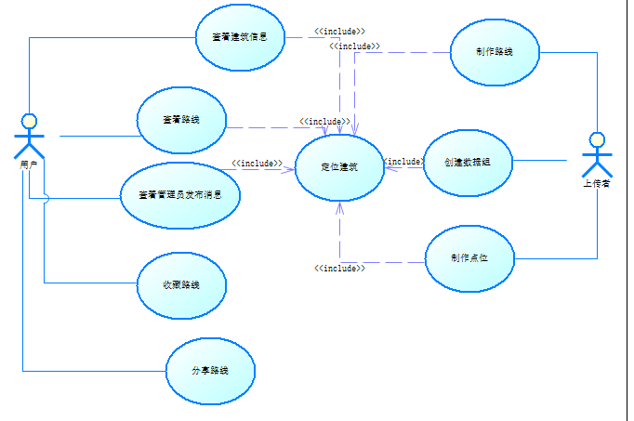

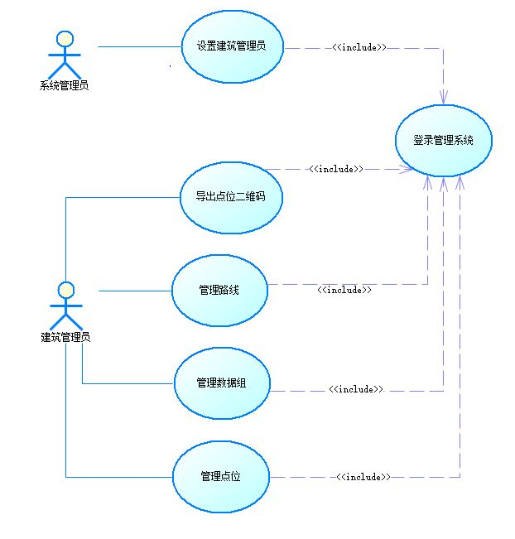

### <Use case1 规约>

|  |  |
| --- | --- |
| 用例名 | 定位建筑 |
| 执行者 | 用户或上传者 |
| 前置条件 | 无 |
| 后置条件 | 将用户当前位置与某个建筑物绑定 |
| 基本事件流 | 1. 用户点击选择建筑 2. 弹出地图组件，用户选择某建筑 3. 用户点击确认 |
| 可选事件流 |  |

|  |  |
| --- | --- |
| 用例名 | 制作点位 |
| 执行者 | 上传者 |
| 前置条件 | 定位建筑 |
| 后置条件 | 点位信息保存至数据库 |
| 基本事件流 | 1. 用户点击制作点位 2. 对点位地点进行拍照 3. 填写点位信息 4. 点击完成 |
| 可选事件流 | 3a.给点位添加关联词  3b.将点位添加至某数据组 |

|  |  |
| --- | --- |
| 用例名 | 制作路线 |
| 执行者 | 上传者 |
| 前置条件 | 定位建筑 |
| 后置条件 | 路线信息保存至数据库 |
| 基本事件流 | 1. 用户点击制作路线 2. 通过行走、拍照、添加注释、设定楼层，记录路线信息 3. 用户点击完成 4. 填写路线信息（名称，关联词，数据组别） 5. 确认上传 |
| 可选事件流 |  |

|  |  |
| --- | --- |
| 用例名 | 创建数据组 |
| 执行者 | 上传者 |
| 前置条件 | 定位建筑 |
| 后置条件 | 数据组信息保存至数据库 |
| 基本事件流 | 1. 用户点击创建数据组 2. 填写数据组信息（名称、拥有者、说明） 3. 点击完成 |
| 可选事件流 |  |

|  |  |
| --- | --- |
| 用例名 | 查看路线 |
| 执行者 | 用户 |
| 前置条件 | 定位建筑 |
| 后置条件 | 用户获取路线信息并可浏览 |
| 基本事件流 | 1. 用户点击查看路线 2. 输入筛选条件（起点、终点、关联词、数据组等） 3. 选中搜索结果中的路线 4. 查看路线 |
| 可选事件流 |  |

|  |  |
| --- | --- |
| 用例名 | 查看建筑信息 |
| 执行者 | 用户 |
| 前置条件 | 定位建筑 |
| 后置条件 | 用户获取建筑信息并可浏览 |
| 基本事件流 | 1. 用户点击查看建筑信息 2. 系统显示当前建筑信息列表 3. 选中具体信息 4. 查看信息 |
| 可选事件流 |  |

|  |  |
| --- | --- |
| 用例名 | 查看管理员发布信息 |
| 执行者 | 用户 |
| 前置条件 | 定位建筑 |
| 后置条件 | 用户获取管理员发布信息并可浏览 |
| 基本事件流 | 1. 用户点击查看发布信息 2. 系统显示当前管理员已发布信息列表 3. 选中具体信息 4. 查看信息 |
| 可选事件流 |  |

|  |  |
| --- | --- |
| 用例名 | 收藏路线 |
| 执行者 | 用户 |
| 前置条件 | 用户查看路线 |
| 后置条件 | 将某个路线与用户的收藏建立关系 |
| 基本事件流 | 1. 用户点击收藏 2. 所选路线与用户建立收藏关系 |
| 可选事件流 |  |

|  |  |
| --- | --- |
| 用例名 | 分享路线 |
| 执行者 | 用户 |
| 前置条件 | 用户查看路线 |
| 后置条件 |  |
| 基本事件流 | 1. 用户点击分享 2. 选择分享至何处 3. 点击确认 |
| 可选事件流 |  |

|  |  |
| --- | --- |
| 用例名 | 管理点位 |
| 执行者 | 建筑管理员 |
| 前置条件 | 登录管理系统 |
| 后置条件 | 保存点位信息至数据库 |
| 基本事件流 | 1. 管理员点击管理点位 2. 输入筛选条件 3. 选择具体点位 4. 编辑点位信息 5. 点击保存 |
| 可选事件流 |  |

|  |  |
| --- | --- |
| 用例名 | 管理路线 |
| 执行者 | 建筑管理员 |
| 前置条件 | 登录管理系统 |
| 后置条件 | 保存路线信息至数据库 |
| 基本事件流 | 1. 管理员点击管理路线 2. 输入筛选条件 3. 选择具体路线 4. 编辑路线信息 5. 点击保存 |
| 可选事件流 |  |

|  |  |
| --- | --- |
| 用例名 | 管理数据组 |
| 执行者 | 建筑管理员 |
| 前置条件 | 登录管理系统 |
| 后置条件 | 保存数组据信息至数据库 |
| 基本事件流 | 1. 管理员点击管理数据组 2. 输入筛选条件 3. 选择具体数据组 4. 编辑数据组信息 5. 点击保存 |
| 可选事件流 |  |

|  |  |
| --- | --- |
| 用例名 | 导出点位 |
| 执行者 | 建筑管理员 |
| 前置条件 | 登录管理系统 |
| 后置条件 | 批量生成点位信息并提供下载 |
| 基本事件流 | 1. 管理员点击导出点位 2. 输入筛选条件 3. 选择需要导出的点位 4. 编辑生成的结果样式 5. 点击确认 |
| 可选事件流 |  |

|  |  |
| --- | --- |
| 用例名 | 设置建筑管理员 |
| 执行者 | 系统管理员 |
| 前置条件 | 登录管理系统 |
| 后置条件 | 保存建筑管理员信息至数据库 |
| 基本事件流 | 1. 系统管理员点击设置建筑管理员 2. 显示所有建筑管理员信息 3. 编辑某个建筑管理员信息 4. 点击确认 |
| 可选事件流 | 2a.1 点击新增管理员  2a.2 填写管理员信息  2a.3 点击确认 |

## 易用性

普通用户无需培训，只需熟悉微信小程序的操作即可。

管理员用户需要熟悉数据库相关原理和操作。

## 可靠性

可用时间百分比 95%+

平均故障间隔时间 3d+

平均修复时间 2h

最高错误率 5/KLOC

## 性能

对事务的响应时间：平均 1s，最长 5s

吞吐量：每秒处理1000事务，同时在线用户数量5000

容量： 可注册用户500000

降级模式：当客户数或事务数超出可承受量，延长响应时间，关闭上传和修改功能，只提供查看。

## 设计约束

软件语言：WXML, WXSS, JS, Java

开发工具：微信小程序开发sdk, idea, jdk 8

服务器：tomcat

OSS：七牛云

框架：springboot, spring-mvc, spring-data, react

数据库：neo4j

运营约束：微信小程序开发者文档

## 联机用户文档和帮助系统需求

无

## 接口

### 用户界面

微信小程序体验版及正式版：

1. 制作路线页面
2. 制作点位页面
3. 查看路线页面
4. 管理数据组页面

管理员获取数据库信息和批量部署的web页面：

1. 登录页面
2. 管理建筑信息页面（包括建筑内的路线、点位及数据组）
3. 导出点位页面

### 硬件接口

无

### 软件接口

无

### 通信接口

无

## 适用的标准

### 用户隐私制度

本微信小程序小寻室内导航严格履行用户个人隐私保密义务，承诺不公开、编辑或透露用户个人信息，并保证用户的私人信息不会被用于与本系统无关的其它用途

### 法律声明及其他

本服务条款受约与中华人民共和国国家法律，用户和本系统须一致同意服务中华人民共和国法院管辖。